MANUFACTURA, SOLDADURA Y MATERIALES
Título
Evaluación de la aptitud para el servicio de un domo de caldera de vapor
Title
Fitness-for-service assessment of a steam boiler dome

Jorge Luis Guerra Álvarez¹, jorge@plantamec.co.cu
Alejandro Rodríguez Del Cristo², alejandro@plantamec.co.cu
Alejandro Duffus Scott³, aduffus@uclv.edu.cu
Juan A. Pozo Morejón⁴, jpozo@uclv.edu.cu
Amado Cruz Crespo⁵, acruz@uclv.edu.cu.
Raidel Morales Gomez⁶, raidel.morales@zetifcal.azcuba.cu
^{1,2} Empresa Fabric Aguilar Noriega, Calle A no. 39 e/c, Arroyo Carrascal y Carretera a Planta Mecánica, Zona Industrial Noroeste, Ciudad de Santa Clara, Villa Clara, Cuba.
^{3,4,5}Centro de Investigaciones de Soldadura (CIS), Facultad de Ingeniería Mecánica e Industrial, Universidad Central “Marta Abreu” de Las Villas, Carretera a Camajuaní km 5 ½, Santa Clara, Villa Clara, Cuba.
⁶Fábrica de calderas "Jesús Menéndez", Sagua. VC.

Resumen:
Problemática: Durante una inspección realizada al domo superior de la caldera 3, de diámetro exterior 1576 mm, 38 mm de espesor de diseño, de la UEB Central Majibacoa, de Las Tunas. El personal que realizó esta inspección sospechó de un defecto del tipo “laminación” en el interior del cuerpo del domo y la magnitud de los defectos internos detectados se recomienda sacar al domo de servicio y proceder, de ser posible, a su reparación. Objetivo: Evaluar la aptitud para el servicio de un domo de caldera de vapor, mediante la norma API 579. Metodología: Se aplican métodos, de análisis espectral de emisión óptica, inspección visual, líquidos penetrantes, medición de espesores y detección de defectos internos por ultrasonido. Resultados y discusión: Según la norma API 579,se determinó los parámetros de dimensionamiento de las laminaciones, tales como, la inclinación de las laminaciones (Lh) están en un rango de ( 0,45-2,88 mm), la distancia de las laminaciones más cercana al cordón de soldadura(Lw) , están a más 76 mm . Las dimensiones longitudinales de las laminaciones (s) varían desde 2 mm hasta 32 mm y las circunferenciales (c) están en un rango de (3-24 mm). La variación del espaciamiento de laminaciones cercanas (Ls), es de 0,50- 16 mm. Las laminaciones no tienen una superficie de ruptura (abierta a la superficie). Conclusiones: La zona inspeccionada de tamaño 800 mm x 581 mm, será eliminada porque no cumple los requisitos de aptitud para el servicio, según la norma de referencia.
Abstract:
Problem: During an inspection carried out on the upper dome of boiler 3, with an external diameter of 1576 mm, 38 mm design thickness, of the Majibacoa Central UEB, Las Tunas. The personnel who carried out this inspection suspected a "lamination" type defect inside the dome body and the magnitude of the internal defects detected, it is recommended that the dome be taken out of service and, if possible, repaired. Objective: Evaluate the suitability for service of a steam boiler dome, by means of the API 579 standard. Methodology: Analysis methods are applied optical emission spectral, visual inspection, penetrating liquids, thickness measurement and detection of internal defects by ultrasound. Results and discussion: According to the API 579 standard, the dimensioning parameters of the laminations were determined, such as, the inclination of the laminations (Lh) are in a range of (0.45-2.88 mm), the distance of the laminations closest to the weld bead (Lw) are more than 76 mm. The longitudinal dimensions of the laminations (s) vary from 2 mm to 32 mm and the circumferential ones (c) are in a range of (3-24 mm). The variation in the spacing of close laminations (Ls) is 0.50-16 mm. Laminations do not have a rupture surface (open to the surface). Conclusions: The inspected area of ​​size 800 mm x 581 mm, will be eliminated because it does not meet the requirements of fitness for service, according to the reference standard.
Palabras Clave: Caldera de vapor; Defecto de laminación; Aptitud para el servicio.
Keywords: Steam boiler; Lamination defect; Fitness for service.

1. Introducción
En la actualidad el desarrollo tecnológico ha permitido crear materiales y aleaciones con propiedades específicas para un servicio determinado, ya sean con propiedades físicas, químicas, mecánicas, magnéticas, eléctricas, y otras (Álvarez, 2018).Dentro de los materiales más utilizado en la construcción de domos de calderas de vapor, común y elevada responsabilidad podemos son los aceros de medio carbono y baja aleación. Los domos de calderas de vapor son uno de sus componentes de mayor importancia, por el peso que llevan en el proceso de generación de vapor, así como por las condiciones de operación a que están sometidos, presión y temperatura (Ibarra, 2008).
Los materiales para la fabricación de domos son fundamentalmente las planchas de aceros. Los defectos en las planchas elaboradas por proceso de laminación suelen ser internos o externos según su ubicación en el metal, atendiendo a su origen se caracterizan en; defectos inherentes al lingote, o sea, los producidos principalmente durante la solidificación del acero desde el estado líquido y defectos inherentes a la transformación, entendiéndose esta como el conjunto de las operaciones posteriores a la solidificación, ya sean; de enfriamiento, calentamiento y conformado del material en la laminación o tratamiento térmico. (Ibarra, 2008).
Los defectos exteriores son fácilmente inspeccionados por métodos visuales de inspección y se puede determinar su aceptación o no según la norma de control aplicada, los que se encuentran en el interior de la plancha laminada solo pueden obtenerse con la medición a través de técnicas como: Radiografía o Ultrasonido para su evaluación.
La inspección y diagnóstico de las calderas en funcionamiento después de varios años de explotación está regida por códigos y normas que exigen determinados requisitos de calidad a cumplimentar. En base a lo planteado, el presente trabajo tiene como objetivo evaluar la aptitud para el servicio de un domo de caldera de vapor, mediante la norma API 579.
2. Metodología
2.1 Introducción
El objeto de este estudio es el domo superior de una caldera alemana EKE, con más de 27 años en servicio.

Datos del domo superior (cuerpo cilíndrico)
  - Material del cuerpo cilíndrico. 19Mn5.
  - Presión Admisible. 3, 0 MPa.
  - Presión de prueba. 4,3 MPa.
  - Diámetro del cuerpo cilíndrico. 1576 mm.
  - Longitud del cuerpo cilíndrico. 8502 mm
  - Espesor de diseño del cuerpo cilíndrico. 38 mm.
  - Diámetro de los agujeros de la malla. 51.5 ^{+0.3} mm.
  - Paso entre los agujeros de la malla Longitudinal. 100 mm.
  - Paso entre los agujeros de la malla Transversal. 82.5 mm.
2.1 Determinación de la composición química del acero
La composición química del acero de la muestra del domo se determinó mediante el método de análisis espectral de emisión óptica del tipo BELEC Variolab.
La tabla 1, muestra el rango especificado de composición química de un acero 19Mn5 según norma DIN.
Tabla 1. Composición según norma DIN del 19Mn5
Grado | Composición química (%)
 | C | Si | Mn | P | S | Ni | Cr
19Mn5 | 0,17 ~ 0,22 | 0,30 ~ 0,60 | 1,00 ~ 1,30 | 0.040Max | 0.040Max | - | 0.30Max

2.2 Ensayos no destructivos
Los parámetros necesarios para la evaluación solicitados por (API, 2016) en los módulos de inspección fueron realizados por técnicas de inspección visual, líquidos penetrantes (ASME, 2021) y por ultrasonidos con haz normal (UNE, 2000).
Con la finalidad de determinar posibles defectos abiertos a la superficie interior de diversos orígenes, se utilizaron técnicas superficiales de control por el método de líquidos penetrantes visibles y eliminables con solventes, Penetrante 996P, Limpiador 9 PR 5 y Revelador 9 D1B de la firma Ardrox.
Para el dimensionamiento de los defectos internos se utilizó el equipo de ultrasonido marca Sonatest del modelo Sitescan 250, con palpador de onda longitudinal emisor y receptor (bicristal) de diámetro 10 mm y frecuencia de 2,25 MHz. La norma de calibración y ensayos aplicada fue UNE-EN 10160: 2000, y para los dimensionamientos de las laminaciones encontradas se aplicó la norma API 579: 2016 Fitness for Service.
2.3 Zonas inspeccionadas donde aparecen las laminaciones en la malla del domo
En la figura 1, se hace una representación de las zonas donde aparecen las laminación en la malla del domo con sus orificios donde van conectados los tubos.
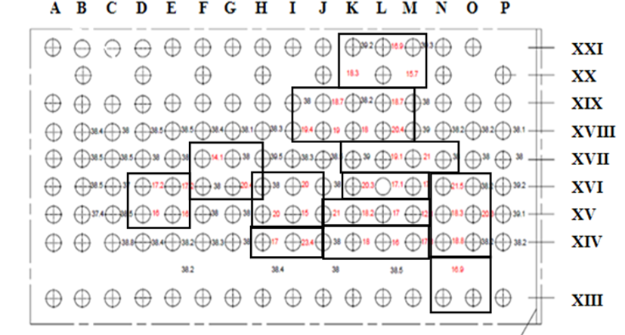
Figura 1. Zonas inspeccionadas donde aparecen las laminaciones (Elaboración propia).
Leyenda: A, B, C, D, E, F,G, H, I, J, K, L, M, N, O, P, son las columnas en la malla.
XXI, XX, XIX, XVIII, XVII, XVI, XV, XIV, XIII, son las filas en la malla.
En la tabla 2 se muestra la descripción y las áreas de cada zona. Observe que las mismas poseen una gran cantidad de defectos de laminación.

Tabla 2. Descripción de las zonas en la malla del domo (Elaboración propia).
No de Zona | Descripción de cada zona | Área (mm²)
1 | Columnas K,L,M y Filas XX y XXI | 4 950
2 | Columnas I,J,K,L,M y Filas XVIII y XIX | 6 600
3 | Columnas K,L,M,N y Filas XVII y XVIII | 3 300
4 | Columnas K,L,M,N y Filas XVI y XVII | 2 480
5 | Columnas J,K,L,M y Filas XV y XVI | 2 480
6 | Columnas J,K,L,M y Filas XIV y XV | 2 890
7 | Columnas N,O y Filas XIV XV y XVI | 4 950
8 | Columnas H,I,J y Filas XIV y XV | 2, 070
9 | Columnas H,I,J y Filas XIV y XVI | 5,160
10 | Columnas F,G,H y Filas XVI y XVII | 4 130
11 | Columnas D,E,F y Filas XV y XVI | 3 300
12 | Columnas N,O y Filas XIII y XIV | 3 300

Tabla 3. Parámetros de las laminaciones (Elaboración propia). .
Zona | S  (mm) | C  (mm | Ls  (mm) | L_{h}  _{(mm)}
1 | 32 | 24 |  | 2.88
2 | 18 | 10 | 2.89 | 1.62
 | 9 | 5 |  | 0.81
3 | 11 | 14 |  | 1.26
 | 5 | 4 |  | 0.45
4 | 25 | 18 |  | 2.25
5 | 5 | 6 | 4.43 | 0.54
 | 5 | 4 |  | 0.45
6 | 4 | 3 | 2.4 | 0.36
 | 10 | 24 |  | 2.16
 | 6 | 16 | 3.7 | 1.44
7 | 13 | 16 | 0.89 | 1.44
 | 25 | 20 |  | 2.25
8 | 5 | 7 | 3.73 | 0.63
 | 6 | 8 |  | 0.72
 | 8 | 3 | 2.04 | 0.72
9 | 2 | 5 | 1.28 | 0.45
 | 6 | 7 |  | 0.63
 | 11 | 13 | 2.04 | 1.17
10 | 3 | 5 |  | 0.45
11 | 5 | 10 | 13.19 | 0.9
 | 5 | 3 |  | 0.45
 | 6 | 4 | 16.74 | 0.54
12 | 20 | 23 | 0.47 | 2.07
 | 10 | 15 |  | 1.35

3. Resultados y discusión
(Los resultados obtenidos se exponen después de explicar las técnicas seleccionadas y descritas en la sección anterior. Se incluyen las tablas y figuras que expresan de forma clara los resultados del estudio realizado por el investigador sin que repitan lo indicado en el texto. Más que la solución técnica expuesta se espera encontrar aquellos elementos que hacen que lo realizado constituya una novedad o una mejora en su campo de acción y su superioridad con respecto a soluciones similares. En la discusión se presenta el análisis de los resultados obtenidos que deben corresponder a los objetivos planteados en el artículo).
(Los gráficos, tablas e ilustraciones deben ser mencionados en el cuerpo del texto. Se debe colocar un pié de gráficos, tablas e ilustraciones para cada uno y mencionar la fuente de la que proceden. Si los gráficos, tablas e ilustraciones son elaboradas por los autores se pondrá de fuente: elaboración propia).
3.1 Resultados de la composición química
La tabla 2, muestra los resultados de la composición química del acero, la misma se corresponde a un acero del sistema Fe-C-Mn, que según la norma DIN 17155-2, se clasifica con la marca 19Mn5. El contenido de azufre y fosforo, es elevado para un acero utilizado en la construcción de un domo de caldera de vapor.
En la tabla 2 se muestra la composición química obtenida por análisis espectral con un equipo de emisión óptica tipo BELEC Variolab.
Tabla 2. Composición química del acero 19Mn5 en servicio, en por ciento de masa
(Elaboración propia).
C | Si | P | S | Mn | Cr
0,23 | 0,6 | 0,05 | 0,05 | 1,3 | 0,3

3.2 Resultados de los parámetros de las laminaciones
Para la evaluación del defecto de laminación, que presenta el domo de la caldera se aplicó la sección 13 de la norma API 579 Fitness for Service, se midieron todos los parámetros para la evaluación entre los defectos detectados en el interior del espesor, entre ellos se encuentra la inclinación de los mismos Lh y la longitud s o c (figura 2). Esta inclinación es importante debido a que pueden moverse en el tiempo de explotación, tanto hacia el interior como hacia el exterior del recipiente provocando falla, esta medición con técnicas de ultrasonidos es más sencilla de aplicar e incluso puede hacerse con equipos de medición de espesores, ya que al medir en ambos extremos del defecto su inclinación puede ser constatada. Las mediciones de s o c de la misma manera pueden ser medidas con el palpador emisor – receptor, en la tabla 3, se muestran los resultados de Lh, S, C, de varia laminaciones. La inclinación de las laminaciones (Lh) varían desde 0,45 mm hasta 2,88 mm, las laminaciones con cierto grado de inclinación hay que evaluarla como si fueran grietas. Los parámetros de C y S, también están reflejados en la tabla 3, el parámetro S varia de 2 mm hasta 32 mm y C varía desde 3mm hasta 24 mm. Otro de los parámetros importantes es, la distancia de la laminación al cordón de soldadura ( Lw), si esta distancia es mayor a dos veces el espesor, la laminación es aceptable.
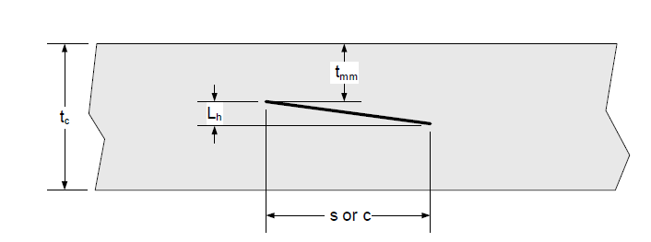
Figura 2. Medición de la inclinación y longitud de la laminación (API, 2016).
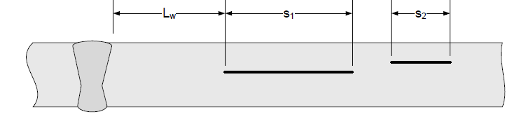
Figura 3. Obtención de la distancia a la unión soldada (API, 2016)..
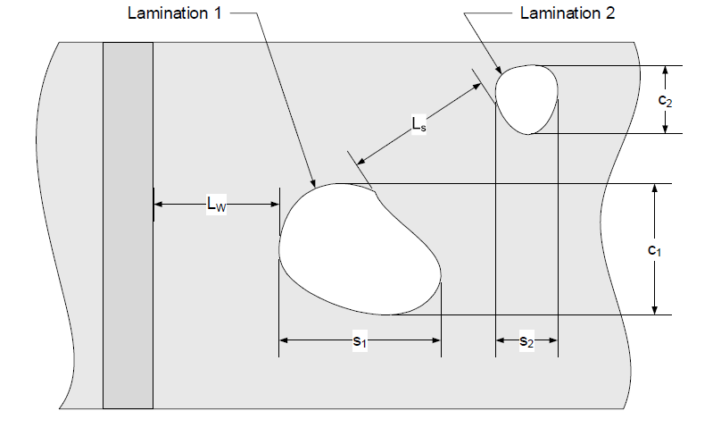
Figura 4. Medición de distancia angulada (API, 2016).
Según la tabla 3, el máximo valor de la distancia angular (Ls) medida es de 16 mm. La distancia de cualquier borde de la laminación a la mayor discontinuidad estructural más cercana (L_{msd}) en todos los casos es menor que el calculado según la ecuación 1, pues las laminaciones se encuentran en la zona de la malla.
(1)
Donde:
D – Diámetro interior de la caldera
t_{c –} Espesor nominal
También la separación entre laminaciones (L_{S}) debe cumplir que sea mayor que 76 mm según la ecuación 2
L_{S} > 2 * t_{C} (2)
La laminación no tiene una superficie de ruptura (abierta a la superficie) o cercana a la superficie de acuerdo a la ecuación 3
t_{mm} > 0,10t_{c} = 0,10*38= 3,8 mm (3)
t_{mm} - Espesor mínimo medido a la superficie en la laminación
Teniendo en consideración este parámetro medido entonces se aplicó para la evaluación del nivel II de laminaciones, el criterio de recalculo de presión máxima teniendo como base el área de adelgazamiento local (LTA) utilizando la fórmula 4.
La laminación no tiene una superficie de ruptura (abierta a la superficie) o cercana a la superficie de acuerdo a la ecuación 3
LTA = Max [(tc - Lh - tmm), tmm]
LTA = 26,0 mm
La evaluación de las zonas dañadas por la API 579 la sección 13 de laminaciones brinda los siguientes resultados:

- Evaluación de laminaciones nivel I:
  - Según el diseño para la presión de trabajo (3,0 MPa) el espesor mínimo es de 36,7 mm y por la evaluación del módulo 1 para laminaciones y teniendo en consideración esta presión, así como las laminaciones asociadas a la zona evaluada el espesor mínimo sería de 32,7 mm para una presión de cálculo de 2,7 MPa.
  - La altura de las laminaciones (L_{h}) mínimas deben cumplir que L_{h} < 0.09*max [s,c] no cumpliéndose para las zonas 5, 8, 9, 11 y 12, las cuales se evaluarán por el módulo de grietas.
  - El espaciamiento entre laminaciones (L_{S}) debe ser mayor que 76 mm para el espesor nominal de 38 mm, el espaciamiento en todas las zonas evaluadas se encuentra en valores que oscilan desde los 0,89 mm a 16,7 mm.
  - No hay indicación de grietas a través del espesor que salgan a la superficie interior del domo.
  - Existen laminaciones con distancias a la superficie (t_{mm}) de 3,18 mm y 3,8 mm en la zona 5.
  - La distancia de cualquier borde de la laminación a la mayor discontinuidad estructural más cercana (L_{msd} = 429,7 mm) no se cumple, pues las laminaciones están dentro de la maya de la tubería de agua (fluses) y el paso longitudinal es de 100 mm y el transversal de 82,5 mm.
  - Se recalculara la presión de trabajo para espesor 32,7 mm lo que equivale a una presión calculada de 2,3 MPa y espesor de cálculo 32,24 mm, quedando solamente para espesor por corrosión 0,46 mm.

- Evaluación del módulo de laminación nivel II
  - No se cumple el espaciamiento entre laminaciones calculados según el nivel I, y existen grupos de laminaciones que se evaluarán como grietas de Hidrógeno de nivel II.
  - No se satisface la ecuación Lh < 0.09*max [s,c] por lo que se evaluara según nivel II del módulo de grietas.
  - El espesor de pared que será usado como sano para la evaluación de presión en este nivel será de 26,0 mm
  - No hay agrietamiento a través del espesor pero no se cumple el criterio de cercanía a la superficie de las laminaciones.
  - No se satisface L_{msd} como se indica en el ítem f de evaluación según nivel I así como tampoco en el nivel II.
- Conclusiones
- En la zona inspeccionada existe un área donde no se cumple la distancia t_{mm} ,pero la laminación no se encuentra abierta a la superficie interior del domo.
- Con la presión obtenida por el recalculo para espesor de 27,6 mm el domo no cumple los requisitos de presión mínima de trabajo de los turbo generadores, menos lo haría para un espesor LTA de 26,0 mm
- Será eliminada la zona inspeccionada de tamaño 800 mm x 581 mm, porque no cumple los requisitos de aptitud para el uso según la norma de referencia debido a que el recalculo de presiones según el nivel II de laminaciones no es suficiente para el trabajo.

5. Referencias bibliográficas
1.Álvarez, O. J. A. (2018). Selección de aceros para componentes críticos en calderas de vapor, Trabajo de diploma, Universidad Central "Marta Abreu" de Las Villas.
2.API, 2016. Fitness-For-Service. part 13 - Assessment of laminations.
3. ASME (2021). Boiler and pressure vessel code an international code. Section v. Nondestructive examination. ASME BPVC.V: 1015.
4. DIN 1959. Creep resistant steel plate and strip, technical delivery conditions. DIN 17155
4.Ibarra , E. V., Duffus, A S. (2008). Defectos en planchas laminadas de aceros utlizadas en la fabricación de domos para calderas de vapor en la industria azucarera.Rev. Centro Azucar, pp.20-29.

